ЧТО ТАКОЕ ПРОЕКТ.
Учебный проект -учебно-познавательная, творческая или игровая деятельность учащихся, имеющая общую цель и согласованные способы, направленные на достижение общего результата по решению какой-либо проблемы, значимой для участников проекта.
Возможными источниками проблемы могут выступать противоречия:
- между известным и неизвестным
- между знаниями и умениями
- между сложностью задачи и наличием способа ее решения
- между потребностями и возможностями их реализации
- между житейскими представлениями и научными знаниями
Ситуация может приобрести проблемный характер если:
- имеются те или иные противоречия, которые необходимо разрешить
- требуется установить сходства и различия
- важно установить причинно-следственные связи
- необходимо обосновать выбор
- требуется подтверждение закономерностей примерами из собственного опыта и примеров из опыта — теоретическими закономерностями
- стоит задача выявления достоинств и недостатков того или иного решения
Проблема обязательно должна быть взята из реальной жизни, знакома и значима для ученика, её решение должно быть важно для учащегося
Действия ученика на этом этапе работы:
- обсуждает тему
- определяет свои потребности
- принимает решение по поводу темы проекта и аргументирует свой выбор
- ищет противоречия, формулирует проблему
- формулирует цель проекта
ТИПЫ ПРОЕКТА
Информационный (проект,целью которого является сбор,анализ и представление информации по какой-либо актуальной тематике)
Исследовательский (проект,направленный на доказательство или опровержение какой-либо гипотезы, исследование какой-либо проблемы)
Прикладной (практико-ориентированный) (проект,имеющий на выходе конкретный продукт; проект,направленный на воплощение в жизнь какой-то идеи, конечный продукт может использоваться как самим учеником, так и внешним заказчиком)
Игровой (ролевой) (проект, в котором участники принимают на себя определенные роли)
Творческий (проект,направленный на создание какого-то творческого продукта,предполагает свободный,нестандартный подход к оформлению результатов работы)
Социальный (социально-ориентированный) (проект, который направлен на повышение гражданской активности обучающихся и населения; сбор,анализ и представление информации по актуальной социально-значимой тематике)
Инженерный (создание планов,чертежей,расчетов,макетов)

ПРЕДМЕТНЫЕ ОБЛАСТИ
- русский язык и литература
- иностранный язык (английский)
- второй иностранный язык (немецкий / французский)
- математика и информатика
- общественно-научные предметы (обществознание,право,история,экономика)
- естественно-научные предметы (биология,химия,физика,экология)
- искусство (изобразительное искусство,музыка,мировая художественная культура)
- технология
- физическая культура, основы безопасности жизнедеятельности
- другие направления (психология, профориентация,социальная направленность)
РЕЗУЛЬТАТ (ПРОДУКТ) ПРОЕКТА
Продукт проекта может быть как материальным (отчуждаемый от проекта), так и нематериальным (представлен в письменном виде)
Результатом (продуктом) проектной деятельности может быть:
● письменная работа (эссе, рассказ, сказка, стихотворение, реферат, аналитические материалы, обзорные материалы, отчеты о проведенных исследованиях, буклет, словарь, пакет рекомендаций, справочник, заочная экскурсия, аннотация, рецензия, литературный календарь)
● художественная творческая работа (в области литературы, музыки, изо), представляется в виде прозаического или стихотворного произведения, инсценировки, художественной декламации, исполнения музыкального произведения, компьютерной анимации, газета, журнал, коллекция, модель, путеводитель
● материальный объект, макет, чертеж, иное конструкторское изделие; веб-сайт, блог, виртуальная экскурсия, видеоролик
● отчетные материалы по социальному проекту (тексты, мультимедийные продукты)
ЭТАПЫ РАБОТЫ НАД ПРОЕКТОМ
- погружение в проект (предпроект)
- планирование деятельности
- осуществление деятельности
- оформление результатов
- подготовка к публичной презентации
При организации проектной деятельности применяется следующий АЛГОРИТМ:
● выбор темы
● обоснование актуальности
● определение проблемы
● формулирование гипотезы (для исследовательского проекта)
● формулирование цели (конкретных задач, связанных с решением проблемы)
● определение этапов работы

● подбор методов и средств решения проблемы
● проведение исследовательской или иной работы по решению проблемы
● получение и анализ данных
● оформление данных в виде теста (схемы, рисунка)
● обсуждение и корректировка данных
● выражение ожидаемого результата (представление)
Материалы, необходимые на процедуре защиты проекта:
- паспорт проекта
- проект (описание проекта), итоговый продукт (если он отчуждаем)
- лист оценки процесса подготовки проекта (заполняет руководитель)
- лист оценки результата проекта (заполняет эксперт)
- лист оценки презентации проекта
- сводная таблица итоговых баллов по результатам оценочных процедур

ТРЕБОВАНИЯ К ОФОРМЛЕНИЮ ПРОЕКТА
1.Общий объем описания проекта должен составлять не менее 10 и не более 25 печатных страниц
- Текст должен быть набран на компьютере, шрифт 14,Times New Roman,интервал 1,5.
Поля: верхнее 2 см, нижнее 2 см,левое 3 см,правое 1,5 см
- Текст печатается на одной стороне страницы,ссылки на источники указываются в скобках, например [ 4,стр.6-7], где «4»- это номер источника в списке литературы
- Все страницы нумеруются, начиная с титульного листа; на титульном листе номер страницы не ставится
- Новый раздел начинается с новой страницы
- Теоретический и практический разделы должны иметь наименование (в соответствии и темой проекта)
- Название раздела печатается заглавными буквами, жирным шрифтом
- Разделы нумеруються римскими цифрами.Список литературы и приложение не нумеруются
- Проект должен иметь титульный лист
- Список литературы формируется в соответствии с ГОСТом
ТРЕБОВАНИЯ К ОФОРМЛЕНИЮ СПИСКА ЛИТЕРАТУРЫ
Литература в списке приводится в следующем порядке:
1.Нормативно-правовые акты
2.Научная и учебная литература(книги,монографии,учебные пособия,учебно-методические пособия,справочники)
1.Конституция Российской Федерации.- М.:Эксмо,2013.-63 с.
2.Власов, О.И.Толковый словарь О.И.Власов. - М.: Дрофа,2010. - 1020 с.
3.Водянец,П.Л. Планирование на предприятии [Электронный ресурс]. - http://...(адрес указывается полностью) — статья в интернете
4.Иванов, К.И. Основы права: учебник для вузов / К.И.Иванов.- М.: Дрофа,2012. - 256 с. Экономический словарь [Электронный ресурс]. - http://...(адрес указывается полностью)

СТУКТУРА ПРОЕКТА
ОГЛАВЛЕНИЕ | Оглавление включает наименование всех разделов и глав с указанием номеров страниц, на которых размещается материал
ВВЕДЕНИЕ | Введение по объему занимает не менее 1с. и не более 3страниц
I РАЗДЕЛ 1.(Теоретический) | Теоретическая часть по объему не менее 4 и не более 8 страниц
II РАЗДЕЛ 2. (Практический) | Практическая часть по объему занимает не менее 7 и не более 15 страниц
ЗАКЛЮЧЕНИЕ | Заключение по объему не более 1 страницы
СПИСОК ЛИТЕРАТУРЫ | Список литературы включает не менее 8 источников
ПРИЛОЖЕНИЯ | Приложения пронумеровать
СТРУКТУРА ПРОЕКТА
ВВЕДЕНИЕ. Тема проекта и её актуальность (может ли тема проекта и его продукт представлять научный,практический,информационный интерес), цель проекта; поставленные задачи для достижения цели;этапы работы над проектом; методы и приемы исследования и работы над проектом
РАЗДЕЛ (ТЕОРЕТИЧЕСКИЙ). Основные понятия,раскрывающие тему, интерес к теме в науке,разные позиции и точки зрения,анализ литературы по теме,информационно-содержательный материал
РАЗДЕЛ (ПРАКТИЧЕСКИЙ) Описание проектной работы и её результатов (Что делали в ходе работы над проектом на каждом этапе,какие исследования провели, к каким выводам пришли,какой материал собрали,что изготовили на каждом этапе
ЗАКЛЮЧЕНИЕ Подведение итогов по проекту (Что планировали, какую цель ставили, все ли задачи выполнили,использованы ли предполагаемые методы и приемы, все ли этапы проекта завершены,получен ли результат,как он соотносится с целью).

муниципальное бюджетное
общеобразовательное учреждение
средняя общеобразовательная школа № 17 муниципального образования город Новороссийск

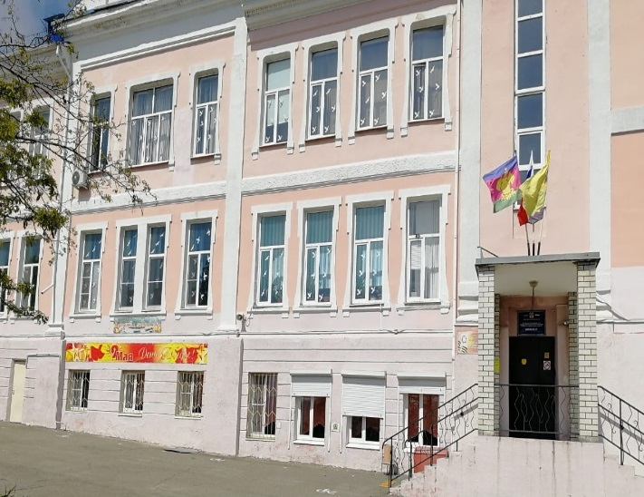
Проектная деятельность

г. Новороссийск

